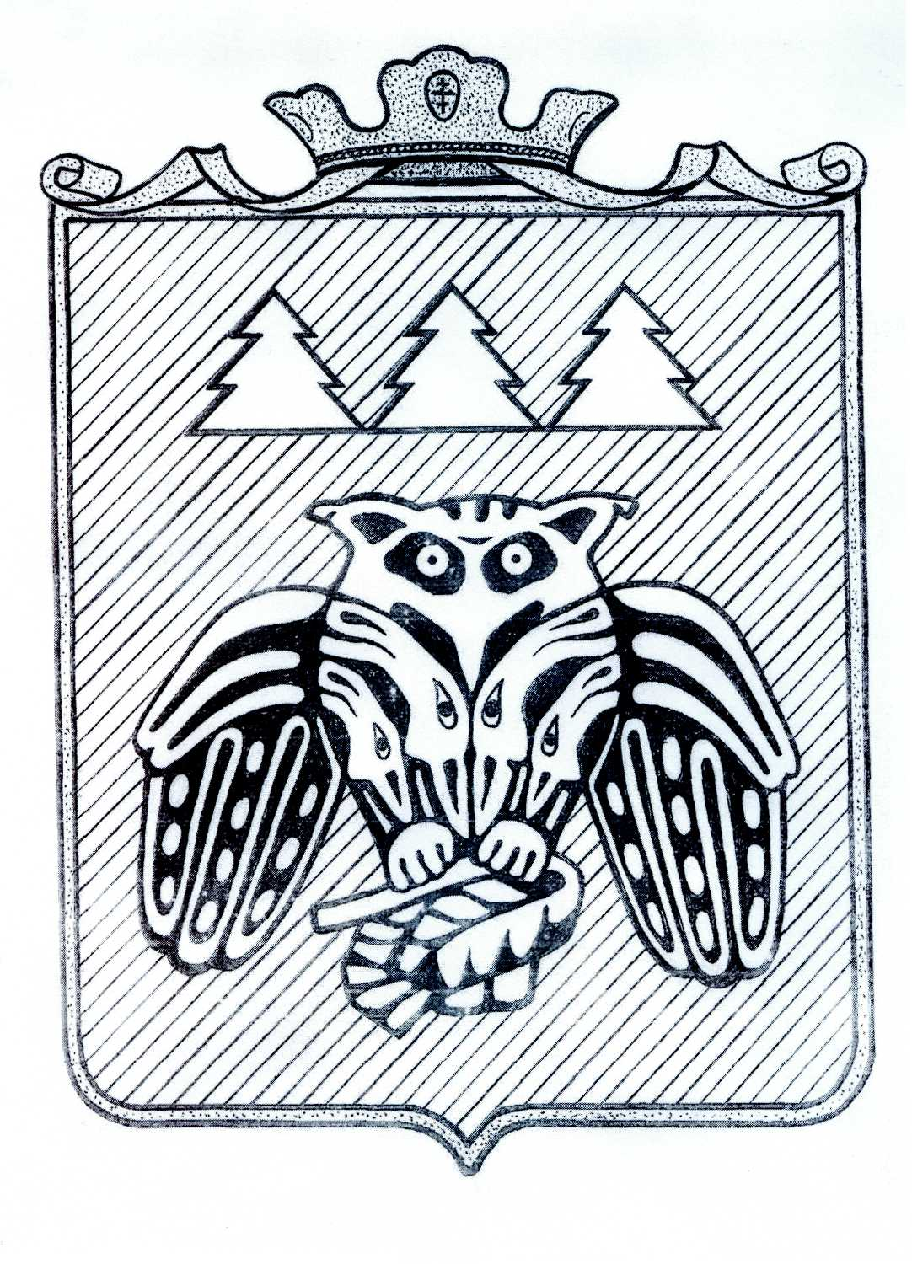

Коми Республикаын «Сыктывдiн» муниципальнöй районса
Сöвет

Совет муниципального района «Сыктывдинский»
Республики Коми

168220, Республика Коми, Сыктывдинский район, с.Выльгорт

ПОМШУÖМ
РЕШЕНИЕ

О внесении изменений и дополнений

в решение Совета муниципального

района «Сыктывдинский» Республики

Коми от 21 декабря 2023 года № 35/12-1

«О бюджете муниципального района

«Сыктывдинский» Республики Коми

на 2024 год и плановый период

2025 и 2026 годов»

Принято Советом муниципального района от 24 сентября 2024 года
«Сыктывдинский» Республики Коми № 43/9-2

Руководствуясь частью 1 статьи 9, частями 1, 2, 3 статьи 184.1 Бюджетного кодекса Российской Федерации, пунктом 2 части 10 статьи 35 Федерального закона от 6 октября 2003 года № 131-ФЗ «Об общих принципах организации местного самоуправления в Российской Федерации», пунктом 2 части 1 статьи 26 Устава муниципального района «Сыктывдинский» Республики Коми, статьей 15 решения Совета муниципального образования муниципального района «Сыктывдинский» от 30 ноября 2021 года № 14/11-3 «Об утверждении Положения о бюджетном процессе в муниципальном районе «Сыктывдинский» Республики Коми,

Совет муниципального района «Сыктывдинский» Республики Коми решил:

- Внести в решение Совета муниципального района «Сыктывдинский» Республики Коми от 21 декабря 2023 года № 35/12-1 «О бюджете муниципального района «Сыктывдинский» Республики Коми на 2024 год и плановый период 2025 и 2026 годов следующие изменения и дополнения:
- пункт 1 изложить в следующей редакции:
«1. Утвердить основные характеристики бюджета муниципального района «Сыктывдинский» Республики Коми на 2024 год:
общий объем доходов в сумме 2 404 403,1 тыс.руб.;
общий объем расходов в сумме 2593 220,6 тыс.руб.;
дефицит в сумме 188 817,5 тыс.руб.».
2) в подпункте 1 пункта 6 число «2 042 538,2» заменить числом «1 891 818,9».
3) в подпункте 1 пункта 7 число «78 646,0» заменить числом «77 253,5».
4) пункт 8 изложить в следующей редакции:
«8. Утвердить объем бюджетных ассигнований муниципального Дорожного фонда муниципального района «Сыктывдинский» на 2024 год в размере 76 507,2 тыс.руб., на 2025 год - 42 025,0 тыс.руб., на 2026 год - 42 738,0 тыс.руб.».
5) в подпункте 1 пункта 15 число «27 480,8» заменить числом «17 480,8»;
в подпункте 2 пункта 15 число «26 600,0» заменить числом «16 600,0»;
в подпункте 3 пункта 15 число «26 600,0» заменить числом «16 600,0»;
6) в подпункте 1 пункта 17 число «400,0» заменить числом «100,0».
7) Пункт 35 изложить в следующей редакции:
«35. Утвердить распределение иных межбюджетных трансфертов, выделяемых из бюджета муниципального района «Сыктывдинский» Республики Коми бюджетам сельских поселений победителям фестивалей, конкурсов на 2024 год согласно приложению 18».
8) пункт 36 изложить в следующей редакции:
«36. Утвердить распределение иных межбюджетных трансфертов, выделяемых из бюджета муниципального района «Сыктывдинский» Республики Коми бюджетам сельских поселений на софинансирование отдельных мероприятий (проектов) в сфере благоустройства на 2024 год согласно приложению 19».
9) Дополнить пунктом 37 в следующей редакции:
«37. Утвердить распределение субсидий, выделяемых из бюджета муниципального района «Сыктывдинский» Республики Коми для организации льготного проезда внутренним водным транспортом через реку Вычегда на 2024 год согласно приложению 20».
10) Дополнить пунктом 38 в следующей редакции:
«38. Утвердить распределение иных межбюджетных трансфертов, выделяемых из бюджета муниципального района «Сыктывдинский» Республики Коми бюджетам сельских поселений в целях частичной компенсации выпадающих доходов на 2024 год согласно приложению 21».
11) пункты 35 и 36 считать пунктами 39 и 40 соответственно.
2. Внести в приложения к решению Совета муниципального образования муниципального района «Сыктывдинский» от 21 декабря 2023 года № 35/12-1 следующие изменения:
1) приложения 1-5 изложить в редакции согласно приложению 1-5;
2) приложение 7 изложить в редакции согласно приложению 6;
3) приложение 10 изложить в редакции согласно приложению 7;
4) приложение 13 изложить в редакции согласно приложению 8;
5) приложение 16 изложить в редакции согласно приложению 9;
6) приложение 18 изложить в редакции согласно приложению 10;
7) приложение 19 изложить в редакции согласно приложению 11;
8) приложение 20 изложить в редакции согласно приложению 12;
9) приложение 21 изложить в редакции согласно приложению 13.
3. Контроль за исполнением настоящего решения возложить на постоянную комиссию по бюджету, налогам и экономическому развитию Совета муниципального района «Сыктывдинский» Республики Коми и управление финансов администрации муниципального района «Сыктывдинский» Республики Коми.
4. Настоящее решение вступает в силу со дня его официального опубликования.

Председатель Совета муниципального района А.М. Шкодник

Глава муниципального района «Сыктывдинский» –
руководитель администрации Л.Ю. Доронина

___________ 2024 года

